ЧУВАТИ до краја 2022.г.
Функција 30 / Редни број 51 ,
ОбрађивачЈасминка Поповић,
Датум: 07.12.2017. године

РЕПУБЛИКА СРБИЈА
МИНИСТАРСТВО ОДБРАНЕ
ВОЈНОТЕХНИЧКИ ИНСТИТУТ
бр.08/4613-3
08.12.2017.године
Б Е О Г Р А Д

КОНКУРСНА ДОКУМЕНТАЦИЈА

Набавка - Hамештај и опрема за домаћинство за Белу собу – 6 ПАРТИЈА

ОТВОРЕНИ ПОСТУПАК
Јавна набавка број 339/17

Београд, ДЕЦЕМБАР 2017. године
(број страна конкурсне документације 44 )

На основу члана 61. Закона о јавним набавкама ("Сл. гласник РС" бр. 124/2012) у даљем тексту ЗЈН и члана 2. Правилника о обавезним елементима конкурсне документације у поступцима јавних набавки и начину доказивања испуњености услова ( "Сл. гласник РС" бр. 29/2013 и 104/2013) и Одлуке о покретању поступка јавне набавке и Решења о образовању комисије за јавну набавку, припремљена је:

КОНКУРСНА ДОКУМЕНТАЦИЈА

у отвореном поступку за јавну набавку
ЈН бр. 339/17

Конкурсна документација садржи:
Поглавље | Назив поглавља | Страна
I | Општи подаци о јавној набавци | 3
II | Подаци о предмету јавне набавке | 4
III | Врста, техничке карактеристике, квалитет, количина и  опис добара, начин спровођења контроле и обезбеђења  гаранције квалитета, рок извршења, место извршења или  испoруке добара, евентуалне додатне услуге и сл. | 5
IV | Техничка документација са прилозима-табеле | 6-16
V | Услови за учешће у поступку јавне набавке из чл. 75. и  76. Закона и упутство како се доказује испуњеност тих  услова | 17-19
VI | Упутство понуђачима како да сачине понуду | 20-26
VII | Образац понуде | 27-31
VIII | Модел уговора | 32-37
IX | Образац трошкова припреме понуде | 38
X | Образац изјаве о независној понуди | 39
XI | Образац изјаве о поштовању обавеза из чл. 75 ст. 2 ЗЈН | 40-41
XII | Образац изјаве о финансијском обезбеђењу | 42-44

I ОПШТИ ПОДАЦИ О ЈАВНОЈ НАБАВЦИ

- Подаци о наручиоцу

Назив наручиоца- .МО ВОЈНОТЕХНИЧКИ ИНСТИТУТ
Адреса наручиоца: Ратка Ресановића 1, 11030 Београд
Матични број: 07093608
Текући рачун: 840-1620-21
Шифра делатности: 7219
Регистарски број: 6015756083
Интернет страница: vti@vti.vs.rs

2. Врста поступка јавне набавке

Предметна јавна набавка се спроводи у отвореном поступку, у складу са ЗЈН и подзаконским актима којима се уређују јавне набавке.

3. Предмет јавне набавке

Предмет јавне набавке бр. 339/17 је набавка - Hамештај и опрема за домаћинство за Белу собу – 6 ПАРТИЈА

4.Циљ поступка

Поступак јавне набавке се спроводи ради закључења уговора о јавној набавци.

5. Напомена уколико је у питању резервисана јавна набавка

Није у питању резервисана јавна набавка.

6. Напомена уколико се спроводи електронска лицитација

Не спроводи се електронска лицитација.

7. Контакт (лице или служба)

Сектор за економске послове (за јавне набавке), сц Јасминка Поповић, дипл. ек., тел. 011/2051-352

Стручно лице: мј Далибор Мијаиловић, тел:011/2051-230

Број факса: 011/2508-474

Интернет страница: vti@vti.vs.rs

II ПОДАЦИ О ПРЕДМЕТУ ЈАВНЕ НАБАВКЕ

1. Предмет јавне набавке

Предмет јавне набавке бр. 339/17 је набавка - Hамештај и опрема за домаћинство за Белу собу – 6 ПАРТИЈА

Ознака из општег речника набавке : 397100000 и 39700000

2. Партије

Предмет јавне набавке је обликован у више партија.

3. Врста оквирног споразума

Предметни поступак се не спроводи ради закључења оквирног споразума.

III ВРСТА, ТЕХНИЧКЕ КАРАКТЕРИСТИКЕ, КВАЛИТЕТ, КОЛИЧИНА
И ОПИС ДОБАРА, НАЧИН СПРОВОЂЕЊА КОНТРОЛЕ И
ОБЕЗБЕЂИВАЊА ГАРАНЦИЈЕ КВАЛИТЕТА, РОК ИЗВРШЕЊА,
МЕСТО ИЗВРШЕЊА ИЛИ ИСПОРУКЕ ДОБАРА, ЕВЕНТУАЛНЕ
ДОДАТНЕ УСЛУГЕ И СЛ.

1. Врста и количина добара

Набавка - Hамештај и опрема за домаћинство за Белу собу – 6 ПАРТИЈА.

2. Техничке карактеристике: У складу са спецификацијом

3. Квалитет услуге : Врста и ниво квалитета треба да задовољава све наведене захтеве

4. Место испоруке: Војнотехнички институт – Жарково, Београд

IV ТЕХНИЧКА ДОКУМЕНТАЦИЈА

СПЕЦИФИКАЦИЈА НАМЕШТАЈА ЗА ОПРЕМАЊЕ НОВЕ БЕЛЕ СОБЕ

ПАРТИЈА 1

- Канцеларијски сто (4 ком)
Канцеларијски сто димензија 180 x 80 x 74cм, на робусној конструкцији од фарбаних, металних кутија димензија 50x50 мм. Сви спојеви су неприметни. Горња плоча је израђена од универ плоче дебљине 25 мм која је заштићена АБС траком дебљине 2 мм. Боја горње плоче – јавор. Боја металне конструкције – сива. Гаранција минимално 2 године. Испоручује се склопљен и спреман за коришћење. Димензије су оквирне и дозвољења су одступања ±2 %.

INCLUDEPICTURE "http://www.kancelarijskinamestaj.rs/UserFiles/products/details/1566.jpg" \* MERGEFORMATINET INCLUDEPICTURE "http://www.kancelarijskinamestaj.rs/UserFiles/products/details/1566.jpg" \* MERGEFORMATINET INCLUDEPICTURE "http://www.kancelarijskinamestaj.rs/UserFiles/products/details/1566.jpg" \* MERGEFORMATINET INCLUDEPICTURE "http://www.kancelarijskinamestaj.rs/UserFiles/products/details/1566.jpg" \* MERGEFORMATINET INCLUDEPICTURE "http://www.kancelarijskinamestaj.rs/UserFiles/products/details/1566.jpg" \* MERGEFORMATINET 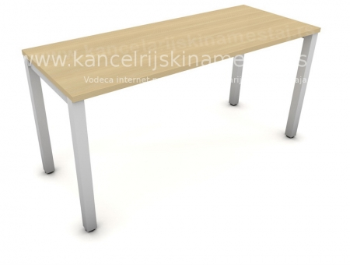
Слика: приближан изглед

- Мобилна касета са три фиоке (4 ком)
Мобилна касета са три фиоке од којих је последња дупло дубља. Димензије касете 42x63x60 цм. Израђена од универ плоча дебљине 18 мм са горњом плочом дебљине 25 мм. Све странице су заштићене АБС траком дебљине 2 мм. Покретна касета садржи 3 фиоке са класичним клизачима са точкићима. Фронтови фиока су израђени од универа дебљине 18 мм, заштићени АБС траком дебљине 2 мм. Ручке су металне у боји алуминијума. Касета је постављена је на 4 точкића. Централно закључавање са једним кључем. Боја јавор. Гаранција минимално 2 године. Испоручује се склопљена и спремана за коришћење. Димензије су оквирне и дозвољења су одступања ±2 %.

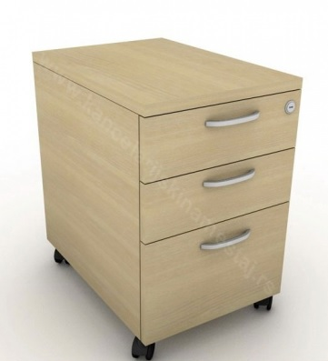
Слика: приближан изглед

- Плакар за регистраторе са класичним вратима (6 ком)
Димензије 80x35x192.6 цм. Конструкција плакара са полицама и свим страницама је израђена од универ плоче дебљине 18 мм и заштићена је АБС траком дебљине 2 мм. Полеђина је израђена од ХДФ плоче дебљине 3 мм. Врата су израђена од универ плоче дебљине 18 мм и заштићена АБС траком дебљине 2 мм. Врата покрећу шарке са интегрисаним «softclose» системом за лагано затварање. Горњи део се закључава посебно бравицом а подељен је на две полице за смештај регистратора. Доњи део плакара подељен је на три полице за смештај регистратора и врата се закључавају посебном бравицом. Браве за закључавање имају по 2 кључа. Боја плакара јавор. Гаранција минимално 2 године. Испоручује се склопљен и спреман за коришћење. Димензије су оквирне и дозвољења су одступања ±2 %.

INCLUDEPICTURE "http://www.kancelarijskinamestaj.rs/UserFiles/products/details/2229.jpg" \* MERGEFORMATINET INCLUDEPICTURE "http://www.kancelarijskinamestaj.rs/UserFiles/products/details/2229.jpg" \* MERGEFORMATINET INCLUDEPICTURE "http://www.kancelarijskinamestaj.rs/UserFiles/products/details/2229.jpg" \* MERGEFORMATINET INCLUDEPICTURE "http://www.kancelarijskinamestaj.rs/UserFiles/products/details/2229.jpg" \* MERGEFORMATINET INCLUDEPICTURE "http://www.kancelarijskinamestaj.rs/UserFiles/products/details/2229.jpg" \* MERGEFORMATINET 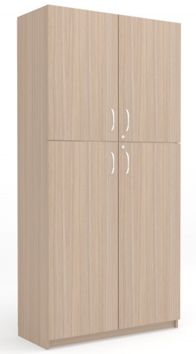
Слика: приближан изглед

- Плакар за одлагање гардеробе (3 ком)
Плакар димензија 90х60х210 цм је израђен од универ плоче дебљине 18 мм. Све странице су заштићене АБС траком. Полеђина је израђена од универ плоче дебљине10 мм. Изузетно робусна конструкција. Врата која покрећу шарке са интегрисаним «softclose» системом за лагано затварање. Ормар је (по висини) подељен са преградом од универа, на 2 једнака дела, у сваком делу се налазе 2 полице и гардеробна шипка. Боја плакара јавор. Гаранција минимално 2 године. Испоручује се склопљен и спреман за коришћење. Димензије су оквирне и дозвољења су одступања ±2 %.

INCLUDEPICTURE "http://www.kancelarijskinamestaj.rs/UserFiles/products/details/1905.jpg" \* MERGEFORMATINET INCLUDEPICTURE "http://www.kancelarijskinamestaj.rs/UserFiles/products/details/1905.jpg" \* MERGEFORMATINET INCLUDEPICTURE "http://www.kancelarijskinamestaj.rs/UserFiles/products/details/1905.jpg" \* MERGEFORMATINET INCLUDEPICTURE "http://www.kancelarijskinamestaj.rs/UserFiles/products/details/1905.jpg" \* MERGEFORMATINET INCLUDEPICTURE "http://www.kancelarijskinamestaj.rs/UserFiles/products/details/1905.jpg" \* MERGEFORMATINET 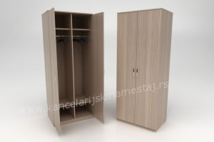
Слика: приближан изглед

- Комода са једним вратима и четири фиоке (1 ком)
Комода са једним вратима и четири фиоке 80x85x45 цм је израђен од универ плоча дебљине 18 мм са горњом и доњом плочом дебљине 36 мм. Све странице су заштићене АБС траком. Боја комоде јавор. Комода је на средини (по висини) подељена са преградом од универа. На десној страни комоде постављају се врата са металном ручицом за отварање у боји алуминијума. Унутар десне преграде су постављене две помичне полице. Лева страна садржи 4 фиоке са класичним клизачима са точкићима. Фронтови фиока су израђени од универа дебљине 18 мм, заштићени АБС траком дебљине 2 мм. Ручке су металне у боји алуминијума. Полеђина витрине затворена је лесонитом дебљине 3 мм. Гаранција минимално 2 године. Испоручује се склопљен и спреман за коришћење. Димензије су оквирне и дозвољења су одступања ±2 %.

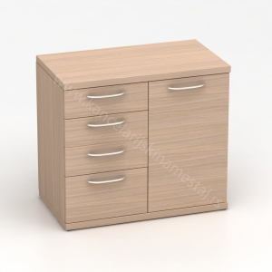
INCLUDEPICTURE "http://www.kancelarijskinamestaj.rs/UserFiles/products/small/1965_(2).jpg" \* MERGEFORMATINET INCLUDEPICTURE "http://www.kancelarijskinamestaj.rs/UserFiles/products/small/1965_(2).jpg" \* MERGEFORMATINET INCLUDEPICTURE "http://www.kancelarijskinamestaj.rs/UserFiles/products/small/1965_(2).jpg" \* MERGEFORMATINET INCLUDEPICTURE "http://www.kancelarijskinamestaj.rs/UserFiles/products/small/1965_(2).jpg" \* MERGEFORMATINET INCLUDEPICTURE "http://www.kancelarijskinamestaj.rs/UserFiles/products/small/1965_(2).jpg" \* MERGEFORMATINET 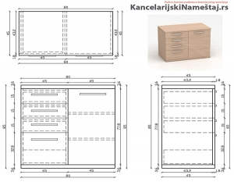

Слика: приближан изглед

- Чивилук (2 ком)
Чивилук димензија 50х7х149 цм је израђен од универ плоче дебљине18 мм. Све странице су заштићене АБС траком. Чивилук има 6 вешалица, горње три вешалице су металне робусне конструкције са заобљеним делом за одлагање капа и по 2 кукице за качење гардеробе. Доње три вешалице имају по 2 кукице за одлагање гардеробе. Димензије су оквирне и дозвољења су одступања ±2 %.
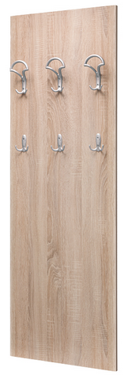
Слика: приближан изглед

ПАРТИЈА 2

- Столица тапацирана без руконаслона (6 ком.)

Столица димензија 80х53,5х57 цм. Метални рам столице израђен је од елиптичне цеви 30х10х1,5 мм, заштићен пластифицирањем у црној боји, отворени делови цеви затворени су пластичним чеповима. Седиште и наслон израђени су од буковог фурнира дебљине 7 мм, а потом обложени сунђером (дебљине наслона 25 мм и седишта 30 мм). Леђа седишта и доња страна седишта заштићени су пластичном облогом. Седиште и наслон су својом формом анатомски обликовани према грађи тела човека. Носивости минимално 110 кг. Тапацирано седиште и наслон од микрофибера.
Боја седишта и наслона бордо. Димензије су оквирне и дозвољења су одступања ±2 %.

INCLUDEPICTURE "http://www.astrans.net/images/stories/virtuemart/product/k28.jpg" \* MERGEFORMATINET INCLUDEPICTURE "http://www.astrans.net/images/stories/virtuemart/product/k28.jpg" \* MERGEFORMATINET INCLUDEPICTURE "http://www.astrans.net/images/stories/virtuemart/product/k28.jpg" \* MERGEFORMATINET INCLUDEPICTURE "http://www.astrans.net/images/stories/virtuemart/product/k28.jpg" \* MERGEFORMATINET INCLUDEPICTURE "http://www.astrans.net/images/stories/virtuemart/product/k28.jpg" \* MERGEFORMATINET 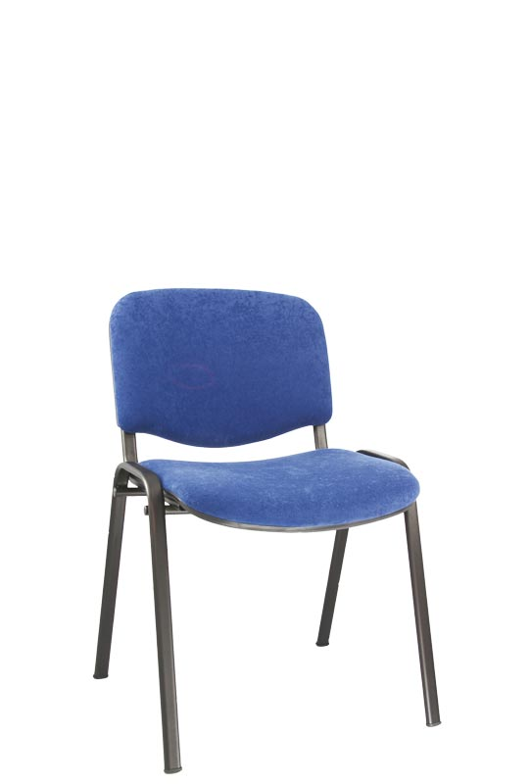

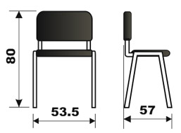

Слика: приближан изглед
- Столица пластична без руконаслона (6 ком.)
Столица димензија 80х53,5х57 цм. Пластично седиште и наслон. Метални рам столице израђен је од елиптичне цеви 30х10х1,5 мм, заштићен пластифицирањем у црној боји, отворени делови цеви затворени су пластичним чеповима. Седиште и наслон су својом формом анатомски обликовани према грађи тела човека. Носивости минимално 110 кг . Боја сива. Димензије су оквирне и дозвољења су одступања ±2 %.

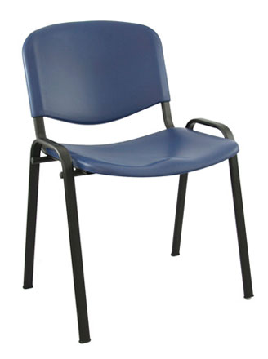
Слика: приближан изглед
- Полуфотеља са високим наслоном, (6 ком.)
Димензија 109/118х65х76цм (висина/ширина/дубина). Полуфотеља са гасним механизмом за подешавање висине (лифтомат) и анатомским наслоном за леђа. Поседује и механизам за осцилирање и фиксирање у радни положај, tilt механизам. Постоље/звезда је металне конструкције, које је хромирано. Полуфотеља поседује 5 (пет) точкића који се ротирају у свим правцима. Средишњи стуб је металне конструкције обложен пластиком у коме је смештен гасни амортизер као подизач столице. Шкољка се облаже полиуретаном (сунђером) дебљине 7 цм и тапацира висококвалитетном еко кожом бордо боје, а руконаслони пластични црне боје. Носивости минимално 120 кг. Податак о носивости види се у декларацији произвођача. . Димензије су оквирне и дозвољења су одступања ±5 %.

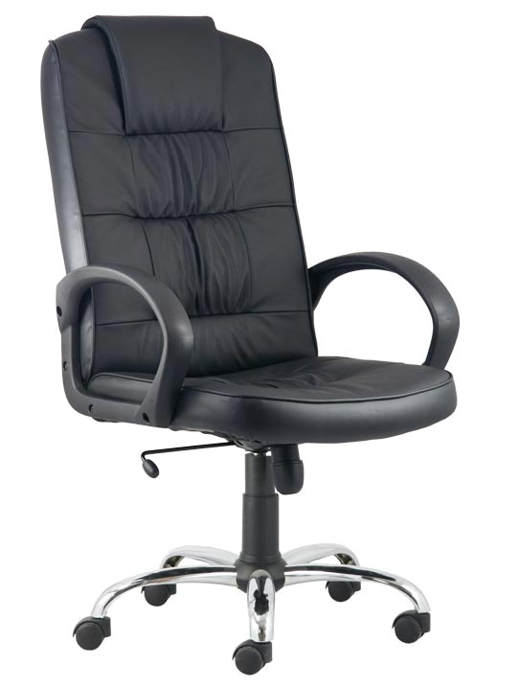

Слика: приближан изглед

ПАРТИЈА 3

- ОРМАР четвороделни метални по НАССР стандарду (2 ком)
Гардеробни орман четвороделни са косим кровом, G4 HACCP, димензијe В 2100 x Ш 1200 x Д500 mm, израђен од челичног декапираног лима. Бојен специјалном методом електростатичке пластификације у РАЛ 7035 светло сивој боји. Ногице на гардаробном орману су такође пластифициране и при дну ногице је постављена заштитна подешавајућа подлога са могућношћу нивелације. Свака кабина садржи полицу за одлагање, шипку за качење одеће, две кукице по кабини за качење одеће, као и санитарну преграду за одвајање цивилног одела од радне униформе. На вратима се налазе вентилациони отвори, као и обележивач за име корисника. Закључавање врата цилиндричном бравом са два кључа. Гаранција минимално 2 године. Димензије су оквирне и дозвољења су одступања ±2 %.

INCLUDEPICTURE "http://garderobniormani.com/wp-content/uploads/2016/03/GO-po-HACCP-skinuti-pozadinu-1-400x700.jpg" \* MERGEFORMATINET INCLUDEPICTURE "http://garderobniormani.com/wp-content/uploads/2016/03/GO-po-HACCP-skinuti-pozadinu-1-400x700.jpg" \* MERGEFORMATINET INCLUDEPICTURE "http://garderobniormani.com/wp-content/uploads/2016/03/GO-po-HACCP-skinuti-pozadinu-1-400x700.jpg" \* MERGEFORMATINET INCLUDEPICTURE "http://garderobniormani.com/wp-content/uploads/2016/03/GO-po-HACCP-skinuti-pozadinu-1-400x700.jpg" \* MERGEFORMATINET INCLUDEPICTURE "http://garderobniormani.com/wp-content/uploads/2016/03/GO-po-HACCP-skinuti-pozadinu-1-400x700.jpg" \* MERGEFORMATINET 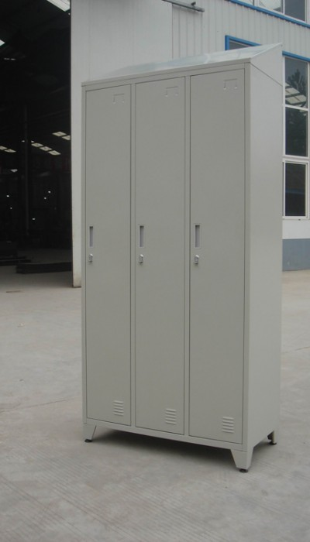
Слика: приближан изглед

- Клупица за обућу (2 ком)

Димензије 50х120х50 цм Израђена од металних четвртастих профила. Седећи део је табла од пуног дрвета димензија 50х120х5 цм. Боја сива за оквир, а природна излакирана за дрвени уложак. Гаранција минимално 2 године. Димензије су оквирне и дозвољења су одступања ±2 %.

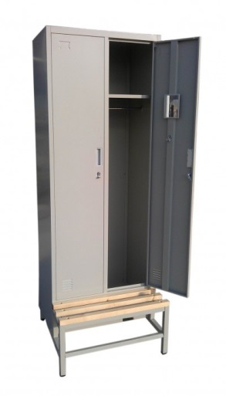
Слика: приближан изглед

ПАРТИЈА 4

- Венецијанер завеса са уградњом (14 m²)

Венецијанери су израђени од алуминијумских профила.Монтирају се на стаклени део крила тако да функционалност прозора остаје потпуна. Боја: сива. Произвођач је дужан да венецијанер завесе испоручи и угради.
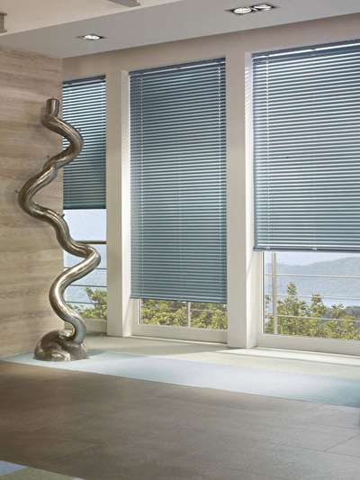
Слика: приближан изглед

ПАРТИЈА 5
- Фрижидер (1 ком)

- укупна нето запремина расхладног дела фрижидера од 200Л до 235Л
- укупна нето запремина одељка за замрзавање од 20Л до 30Л
- ниво буке максимално 43 db
- температурни режим расхладног дела од 0°C до +8°C
- уређај треба да је минимално у класи енергетског разреда „А+++“
- да се заптивна гума на вратима може заменити
- да поседује унутрашње осветљење
- број фиока за свежу храну 1
- могућност подесивости отварања врата лево/десно
- да има подесиве ногице
- врста ледомата: кутија за лед
- време чувања у случају нестанка електричне енергије: 18 h
- димензија (ДхШхВ) 60х54х144 cm (димензије су оквирне и дозвољења су одступања ±2 %)

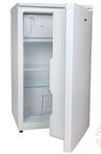

Слика: приближан изглед
ПАРТИЈА 6

1. ПОЛУФОТЕЉА са високим наслоном, екокожа............................................4 ком.
Димензије: 109/118х65x76 цм (висина/ширина/дубина). Постоље/ звезда је металне конструкције- хромиран, са 5 (пет) точкића за окретање у свим правцима. Средишњи стуб је металне конструкције обложен пластиком, у коме је смештен гасни амортизер као подизач столице. Поседује и механизам за осцилирање и фиксирање у радни положај. Седиште и наслон: дрвена шкољка (пресован шпер). Шкољка се облаже полиуретаном (сунђером) дебљине 7 цм и тапацира висококвалитетном еко кожом црне боје, а руконаслони хромирани. Носивости минимално 120 кг. Податак о носивости види се у декларацији произвођача. Димензије су оквирне и дозвољења су одступања ±2 %.

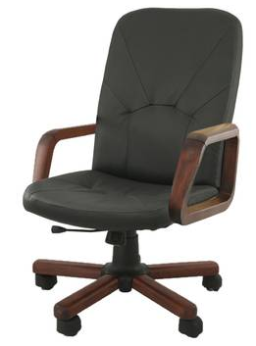
Слика: приближан изглед

- СТОЛИЦА дактилографска без руконаслона..............................................3ком.
Столица дактилографска без руконаслона, димензија 97/110х46х62 цм (висина/ширина/дубина), са механизмом за подешавање висине (лифтомат) и анатомским наслоном за леђа са механизмом за подешавање нагиба наслона у жељени положај. Могућност подешавања висине наслона и дубине седишта. Унутрашњост седишта од дрвеног отпреска. Шкољка (седиште и наслон) обложена сунђером минималне дебљине 5 цм, специфичне тежине минимално 35м³ и тапацирана мебл штофом црне боје. Постоље је у облику звезде, металне конструкције са 5 (пет) точкића за окретање у свим правцима. Средишњи стуб је металне конструкције обложен пластиком у коме је смештен гасни амортизер као подизач столице. Леђа наслона и доња страна седишта су заштићена пластичном облогом. Носивости минимално 110 кг . Податак о носивости види се у декларацији произвођача. Димензије су оквирне и дозвољења су одступања ±2 %.

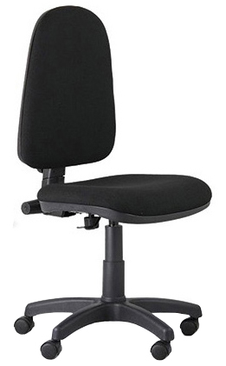
Слика:приближан изглед

- СТО конференцијски дим. 160 х 80 х 75 cm...........................................................2 ком.

Димензије: 160х80x75 cm (дужина/ширина/висина). Горња плоча израђена од универ плоче дебљине 25 mm са 2 mm ABS траком, боја металне конструкције: сива, боја горње плоче: орах. Сви спојеви неприметни са дуплим учвршћењима по висини и дужини. Сто има дуплу металну траверзу која повезује ноге.
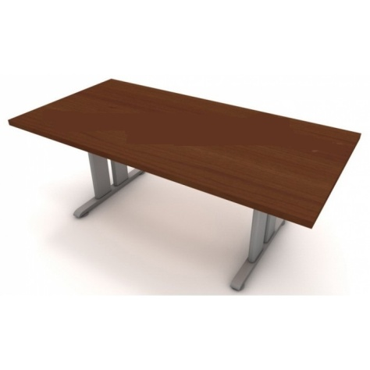
Слика: приближан изглед

Ред.  број | Опис позиције | Једин.  мере | Количина
 | ПАРТИЈА1
1 | СТО канцеларијски | ком | 4
2 | КАСЕТА мобилна са три фиоке | ком | 4
3 | ПЛАКАР за регистраторе | ком | 6
4 | ПЛАКАР за одлагање гардеробе | ком | 3
5 | КОМОДА са једним вратима и четири фиоке | ком | 1
6 | ЧИВИЛУК | ком | 2
 | ПАРТИЈА 2
1 | СТОЛИЦА тапацирана без руконаслона-микрофибер | ком | 6
2 | СТОЛИЦА тапацирана без руконаслона-пластична | ком | 6
3 | ПОЛУФОТЕЉА са високим наслоном | ком | 6
 | ПАРТИЈА 3
1 | ОРМАР четвороделни метални, по HACCP стандарду | ком | 2
2 | КЛУПИЦА за обућу | ком | 2
 | ПАРТИЈА 4
1 | ВЕНЕЦИЈАНЕР ЗАВЕСА са уградњом | м² | 14
 | ПАРТИЈА 5
1 | ФРИЖИДЕР | ком | 1
 | ПАРТИЈА 6
1 | ПОЛУФОТЕЉА са високим наслоном екокожа | ком | 4
2 | СТОЛИЦА дактилографска без руконаслона | ком | 3
3 | СТО конференцијски 160x80x75 | ком | 2

V УСЛОВИ ЗА УЧЕШЋЕ У ПОСТУПКУ ЈАВНЕ НАБАВКЕ ИЗ ЧЛ. 75. И
76. ЗАКОНА И УПУТСТВО КАКО СЕ ДОКАЗУЈЕ ИСПУЊЕНОСТ ТИХ
УСЛОВА

5.1. Услови и докази о испуњености услова из члана 75. ЗЈН:

1. Да је понуђач регистрован код надлежног органа, односно уписан у одговарајући регистар.
Доказ:
ЗА ПРАВНА ЛИЦА И ПРЕДУЗЕТНИКЕ: Извод из регистра надлежног органа – Агенције за привредне регистре у неовереној фотокопији односно извод из регистра надлежног Привредног суда.

ЗА ФИЗИЧКО ЛИЦЕ: /.
2. Да понуђач и његов законски заступник није осуђиван за неко од кривичних дела као члан организоване криминалне групе, да није осуђиван за кривична дела против привреде, кривична дела против животне средине, кривично дело примања или давања мита, кривично дело преваре;
Доказ:
ЗА ПРАВНА ЛИЦА:
1) За дела организованог криминала – УВЕРЕЊЕ ПОСЕБНОГ ОДЕЉЕЊА (ЗА ОРГАНИЗОВАНИ КРИМИНАЛ) ВИШЕГ СУДА У БЕОГРАДУ, Устаничка 29, Београд, којим се потврђује да понуђач није осуђиван за неко од кривичних дела организованог криминала;
2) За кривична дела против привреде, против животне средине, кривично дело примања или давања мита, кривично дело преваре – УВЕРЕЊЕ ОСНОВНОГ СУДА (које обухвата и податке из казнене евиденције за кривична дела која су у надлежности редовног кривичног одељења Вишег суда) на чијем подручју је седиште домаћег правног лица или огранка страног правног лица, којом се потврђује да понуђач није осуђиван за кривична дела против привреде, кривична дела против животне средине,
кривично дело примања или давања мита, кривично дело преваре;
ЗА ЗАКОНСКЕ ЗАСТУПНИКЕ ПРАВНИХ ЛИЦА:
Извод из казнене евиденције, односно надлежне ПОЛИЦИЈСКЕ УПРАВЕ
МИНИСТАРСТВА УНУТРАШЊИХ ПОСЛОВА (према месту рођења или месту пребивалишта) да није осуђиван за неко од кривичних дела као члан организоване криминалне групе, да није осуђиван за кривична дела против привреде, кривична дела против животне средине, кривично дело примања или давања мита, кривично дело преваре.
ЗА ПРЕДУЗЕТНИКЕ И ФИЗИЧКА ЛИЦА:
Извод из казнене евиденције, односно надлежне ПОЛИЦИЈСКЕ УПРАВЕ
ИНИСТАРСТВА УНУТРАШЊИХ ПОСЛОВА (према месту рођења или месту пребивалишта) да није осуђиван за неко од кривичних дела као члан организоване
криминалне групе, да није осуђиван за кривична дела против привреде, кривична дела против животне средине, кривично дело примања или давања мита, кривично дело преваре.
НАПОМЕНА: Ако је више законских заступника за сваког се доставља уверење из казнене евиденције. Докази не могу бити старији од 2 месеца пре отварања понуда.
3. Да му није изречена мера забране обављања делатности, а која је на снази у време објављивања позива за подношење понуда на Порталу јавних набавки ;
Доказ: ЗА ПРАВНА ЛИЦА: Потврда Привредног и прекршајног суда да понуђачу није изречена мера забране обављања делатности, ИЛИ потврда Агенције за привредне регистре да код овог органа није регистровано, да му је као привредном друштву изречена мера забране обављања делатности, а која је на снази у време објављивања позива на Порталу јавних набавки за подношење понуда ;
ЗА ПРЕДУЗЕТНИКЕ: Потврда Прекршајног суда да понуђачу није изречена мера забране обављања делатности, ИЛИ потврда Агенције за привредне регистре да код овог органа није регистровано, да му је као привредном друштву изречена мера забране обављања делатности, а која је на снази у време објављивања позива на Порталу јавних набавки за подношење понуда ;
ЗА ФИЗИЧКА ЛИЦА: Потврда прекршајног суда да му није изречена мера забране обављања одређених делатности.
(Потврде морају бити издате после дана објављивања позива на Порталу јавних набавки за подношење понуда, односно после;
4. Да је измирио доспеле порезе, доприносе и друге јавне дажбине у складу са прописима РС или стране државе ако има седиште на њеној територији.
Доказ:
ЗА ПРАВНА ЛИЦА И ПРЕДУЗЕТНИКЕ:
А) Уверење Пореске управе Министарства финансија Републике Србије (за порезе, доприносе и друге јавне дажбине) и
Б) Уверење надлежне локалне самоуправе – града/општине (за изворне локалне јавне приходе),
или
В) Потврде надлежног органа да се понуђач налази у поступку приватизације.
ЗА ФИЗИЧКА ЛИЦА:
А) Уверење Пореске управе Министарства финансија Републике Србије (за порезе, доприносе и друге јавне дажбине) и
Б) Уверење надлежне локалне самоуправе – града/општине (за изворне локалне јавне приходе).
(Докази не могу бити старији од 2 месеца пре отварања понуда)
5.2. Услови и докази о испуњености услова из конкурсне документације:
1. Образац понуде (попуњен, потписан и оверен печатом);
2. Модел уговора (попуњен у складу са понудом, оверен печатом, потписан),
3. Образац изјаве о независној понуди (потписан и оверен);
4. Образац изјаве о поштовању обавеза које произилазе из важећих прописа о заштити на раду, запошљавању и условима рада, заштите животне средине (потписана и оверена);
5. Изјава понуђача о финансијском обезбеђењу (потписана и оверена);
6. Споразум сачињен на начин одређен чланом 81. ЗЈН (УКОЛИКО НАСТУПА КАО ГРУПА ПОНУЂАЧА).
НАПОМЕНЕ:
Уколико је понуђач уписан у Регистар понуђача није дужан да приликом подношења понуде доказује испуњеност обавезних услова из члана 75. став 1. тачка 1) до 4) ЗЈН већ је дужан да достави Изјаву да је уписан у Регистар понуђача који води Агенција за привредне регистре.
1. Уколико се понуда подноси са подизвођачем: Понуђач је дужан да за подизвођаче достави доказе о испуњености услова из члана 75. став 1. тачке 1) до 4) ЗЈН на начин одређен чланом 77. овог закона и конкурсном документацијом (Поглавље 5, тачке 1-4).
2. Уколико понуду подноси група понуђача: Сваки понуђач из групе понуђача мора да испуни услове из члана 75. став 1. тачке 1) до 4) ЗЈН, што доказује достављањем доказа из члана 77. ЗЈН и конкурсном документацијом (Поглавље 5, тачке 1-4).
3. Докази о испуњености услова из члана 75. ЗЈН могу се достављати у неовереним копијама.
4. Ако поднета понуда буде оцењена као прихватљива, пре доношења одлуке о додели уговора, Наручилац може захтевати од понуђача да у року од пет дана од дана пријема писменог позива Наручиоца, достави на увид оригинал или оверену копију доказа о испуњености услова из члана 75. ЗЈН (Поглавље 5. од тачке 1. до 4.).
5. Уколико понуђач у остављеном року не достави на увид оригинал или оверену копију тражених доказа, његова понуда ће бити одбијена као неприхватљива;
6. Доказ, потврда надлежног органа којом понуђач доказује да му није изречена мера забране обављања делатности, мора бити издата после дана објављивања позива на Порталу јавних набавки за подношење понуда.
7. Докази наведени у овом Поглављу од редног броја 2 до 4, не могу бити старији од два месеца пре отварања понуда.
8. Ако понуђач има седиште у другој држави, наручилац може да провери да ли су документи којима понуђач доказује испуњеност тражених услова издати од стране надлежних органа те државе, у складу са чланом 79. став 7. ЗЈН.
9. Ако се у држави у којој понуђач има седиште не издају докази из члана 77. ЗЈН, понуђач може уместо доказа, приложити своју писану изјаву дату под кривичном и материјалном одговорношћу, оверену пред судским или управним органом, јавним бележником или другим надлежним органом те државе.
10. Понуђачи који су регистровани у регистру који води Агенција за привредне регистре не морају да доставе доказ из члана 75. став 1 тачка 1) Извод из регистра Агенције за привредне регистре, који је јавно доступан на интернет страници Агенције за привредне регистре.
11. Ако понуђач није могао да прибави тражена документа у року за подношење понуде, због тога што она до тренутка подношења понуде нису могла бити издата по прописима државе у којој понуђач има седиште и уколико уз понуду приложи одговарајући доказ за то, наручилац ће дозволити понуђачу да накнадно достави тражена документа у примереном року.
12. Понуђач је дужан да без одлагања, писмено обавести Безбедносно-информативну агенцију о било којој промени у вези са испуњеношћу услова из поступка јавне набавке, која наступи до доношења одлуке, односно закључења уговора, односно током важења уговора и да је документује на прописани начин.

VI УПУТСТВО ПОНУЂАЧИМА КАКО ДА САЧИНЕ ПОНУДУ

1. Подаци о језику на којем понуда мора да буде састављена

Понуђач подноси понуду на српском језику. Сви обрасци, изјаве и документи који се достављају уз понуду морају бити на српском језику. Уколико су документи изворно на страном језику, морају бити преведени на српски језик од стране овлашћеног судског тумача.

2. Начин на који понуда мора да буде сачињена

Понуђач понуду подноси непосредно или путем поште у затвореној коверти или кутији, затворену на начин да се приликом отварања понуда може са сигурношћу утврдити да се први пут отвара.

На полеђини коверте или на кутији навести назив и адресу понуђача.
У случају да понуду подноси група понуђача, на коверти је потребно назначити да се ради о групи понуђача и навести називе и адресу свих учесника у заједничкој понуди.

Понуду доставити на адресу:

ВОЈНОТЕХНИЧКИ ИНСТИТУТ
Ратка Ресановића бр.1
11000 Београд

са назнаком: ,,Понуда за јавну набавку – ЈН бр. 339/17 - НЕ ОТВАРАТИ”. Понуда се сматра благовременом уколико је примљена од стране наручиоца до 11.01.2018.године до 08:00 часова.

Наручилац ће, по пријему одређене понуде, на коверти, односно кутији у којој се понуда налази, обележити време пријема и евидентирати број и датум понуде према редоследу приспећа. Уколико је понуда достављена непосредно наручулац ће понуђачу предати потврду пријема понуде. У потврди о пријему наручилац ће навести датум и сат пријема понуде.

Понуда коју наручилац није примио у року одређеном за подношење понуда, односно која је примљена по истеку дана и сата до којег се могу понуде подносити, сматраће се неблаговременом.

Понуда мора да садржи:

- Све доказе о испуњености услова за учешће у поступку јавне набавке
- Попуњен, потписан и оверен печатом образац понуде
- Потписан и оверен печатом образац – Техничка спецификација
- Попуњен, потписан и оверен печатом модел уговора
- Попуњен, потписан и оверен печатом образац изјаве о независној понуди
- Попуњен, потписан и оверен печатом образац изјаве о поштовању обавеза из чл.
75 став 2. ЗЈН 16/39
- Средства финансијског обезбеђења: менично овлашћење добро извршење посла
- У случају заједничке понуде и понуде са подизвођачем, све у складу како је
предвиђено конкурсном документацијом.
- Образац за испуњеност услова

Уколико понуђачи подносе заједничку понуду, група понуђача може да се определи да обрасце дате у конкурсној документацији потписују и печатом оверавају сви понуђачи из групе понуђача или група понуђача може да одреди једног понуђача из групе који ће потписивати и печатом оверавати обрасце дате у конкурсној документацији, изузев образаца који подразумевају давање изјава под матерјалном и кривичном одговорношћу (нпр. Изјава о независној понуди, Изјава о поштовању обавеза из чл.75. ст.2. Закона...), који морају бити потписани и оверени печатом од стране свагог понуђача из групе понуђача. У случају да се понуђачи определе да један понуђач из групе потписује и печатом оверава обрасце дате у конкурсној документацији (изузев образаца који подразумевају давање изјава под материјалном и кривичном одговорношћу), наведено треба дефинисати споразумом којим се понуђачи из групе међусобно и према наручиоцу обавезују на
извршење јавне набавке, а који чини саставни део заједничке понуде сагласно чл. 81. Закона и мора бити достављен уз понуду.

3. Партије

Предмет јавне набавке је обликован по партијама

4. Понуда са варијантама

Подношење понуде са варијантама није дозвољено.

5. Начин измене, допуне и опозива понуде

У складу са чланом 87. став 6. ЗЈН понуђач може у року за подношење понуде да
измени, допуни или опозове своју понуду. Измена, допуна или повлачење понуде је пуноважно ако је Наручилац примио измену, допуну или опозив понуде пре истека рока за подношење понуда. Измена, допуна или повлачење понуде се врши на начин одређен за подношење понуде. Понуда се не може изменити, допунити или опозвати по истеку рока за подношње понуда.

6. Учествовање у заједничкој понуди или као подизвођач

Понуђач може да поднесе само једну понуду.

Понуђач који је самостално поднео понуду не може истовремено да учествује у заједничкој понуди или као подизвођач, нити исто лице може учествовати у више заједничких понуда.

У Обрасцу понуде (поглавље VII), понуђач наводи на који начин подноси понуду, односно да ли подноси понуду самостално, или као заједничку понуду, или подноси понуду са подизвођачем.

7. Понуда са подизвођачем

Понуђач је дужан да, уколико намерава да извођење набавке повери подизвођачу, у
понуди наведе да ли ће извршење набавке делимично поверити подизвођачу, назив подизвођача, проценат укупне вредности набавке који ће поверити подизвођачу, а који не може бити већи од 50% као и део предмета набавке који ће извршити преко подизвођача.
Уколико уговор између наручиоца и понуђача буде закључен, тај подизвођач ће
бити наведен у уговору.
Понуђач у потпуности одговара наручиоцу за извршење уговорене набавке, без обзира на број подизвођача.
Понуђач може ангажовати као подизвођача лице које није навео у понуди, ако је на
страни подизвођача након подношења понуде настала трајнија неспособност плаћања ако то лице испуњава све услове одређене за подизвођача и уколико добије претходну сагласност наручиоца.
Понуђач који наступа са подизвођачем мора да самостално испуни обавезне услове из члана 75. став 1. тачка од 1) до 4) ЗЈН, а подизвођач такође мора самостално да испуни обавезне услове из члана 75. став 1. тачка од 1) до 4) ЗЈН .

8. Заједничка понуда

Понуду може поднети ГРУПА ПОНУЂАЧА.
Саставни део заједничке понуде је споразум којим се понуђачи из групе међусобно и према наручиоцу обавезују на извршење јавне набавке.
Овај споразум обавезно садржи податке наведене у члану 81. став 4. ЗЈН, и то податке о:
- члану групе који ће бити носилац посла, односно који ће поднети понуду и који ће заступати групу понуђача пред наручиоцем;
- понуђачу који ће у име групе понуђача потписати уговор;
- понуђачу који ће у име групе понуђача дати средство обезбеђења;
- понуђачу који ће издати рачун;
- рачуну на који ће бити извршено плаћање;
- обавезама сваког од понуђача из групе понуђача за извршење уговора.
Понуђачи из групе понуђача одговарају неограничено солидарно према наручиоцу.
Сваки понуђач из групе понуђача мора да испуни обавезне услове из члана 75. став
1. тачка од 1) до 4) ЗЈН.

9. ЗАХТЕВИ ОД ЗНАЧАЈА ЗА ПРИХВАТЉИВОСТ ПОНУДЕ
Понуђена добра морају у свим аспектима одговарати захтевима наручиоца и
задатим техничким карактеристикама.
Фактура се испоставља по извршеној услузи, а Записником се верификује квантитет и квалитет извршене услуге.
Рок плаћања се прецизира од дана пријема исправне факутре. Рок плаћања је 30 дана од дана пријема исправне фактуре и доствљенох комисијског извештаја. Не може се прихватити понуђено авансно плаћање, односно понуда понуђача који понуди авансно плаћање биће одбијена као неприхватљива.
Рок завршетка услуге мора бити у складу са понудом.
Рок важења понуде не може бити краће 60 дана од дана отварања понуда.
У случају истека рока важења понуде, наручилац је дужан да у писаном облику затражи од понуђача продужење рока важења понуде.
Понуђач који достави захтев за продужење рока важења понуде не може мењати понуду.
Рокове понуђач треба прецизно да одреди, у складу са обрасцем понуде.
Не могу се прихватити непрецизно одређени рокови (нпр. одмах, по договору, од-до, сукцесивно и сл.). У случају да понуђач непрецизно одреди рокове, понуда ће се сматрати неприхватљивом.

10. ЦЕНА

Цене предметне услуге морају бити исказане у динарима са свим трошковима, без пореза на додату вредност.
Јединичне цене су фиксне и не могу се мењати.
Ако је у понуди исказана неуобичајено ниска цена, Наручилац ће поступити у складу са чл. 92. ЗЈН.

11. ПОДАЦИ О ОРГАНИМА КОД КОЈИХ СЕ МОГУ ДОБИТИ ПОДАЦИ У ВЕЗИ СА ИЗВРШЕЊЕМ УГОВОРА КАДА ЈЕ ПОЗИВ ОБЈАВЉЕН НА СТРАНОМ ЈЕЗИКУ

Позив у предметној јавној набавци није објављен на страном језику.

12. Подаци о врсти, садржини, начину подношења, висини и роковима обезбеђења испуњења обавеза понуђача

I Сваки понуђач је дужан да у понуди достави:

ФИНАСИЈСКО ОБЕЗБЕЂЕЊЕ

Као инструмент финансијског обезбеђења за озбиљност понуде понуђач подноси :
- Једну бланко сопствену меницу регистровану код НБС (само потписану и оверену) у складу са картоном депонованих потписа,
-Захтев за регистрацију меница,
-Копију картона депонованих потписа код банке, на којем се јасно виде депоновани потписи и печат фирме понуђача, оверена оригиналним печатом банке са датумом овере (овера не старија од месец дана од дана отварања понуде) ,
-Менично овлашћење да се меница у износу од 3% од вредности понуде, без сагласности понуђача, може поднети на наплату у случају да изабрани понуђач не потпише уговор (Образац бр.10) (без ПДВ-а).
-Изјаву понуђача да ће приликом потписивања уговора приложити инструмент финансијског обезбеђења реализације уговора (Образац бр. 11).

Понуђач чија понуда буде изабрана као најповољнија је дужан да на захтев наручиоца достави финасијско средство обезбеђења за добро извршење уговореног посла и то:
-Две бланко потписане и оверене сопствене менице,евидентиране у Регистру меница и овлашћења НБС,
-Меница мора бити оверена печатом и потписана од стране лица овлашћеног за заступање, а уз исте мора бити достављено попуњено и оверено менично овлашћење - писмо
-Менично овлашћење потписано и оверено од стране власника односно овлашћеног лица, да се меница у износу од 10% од укупне вредности понуде односно укупно уговорене вредности уговора са пдв-ом, може поднети банци на наплату у случају да изабрани понуђач не изврши своје уговорне обавезе (Образац бр. 12) (без Пдв-а).
-Оверену фотокопију картона депонованих потписа на коме се јасно види: број текућег рачуна који је понуђач доставио као рачун своје фирме, потписи власника односно овлашћеног лица идентичан са потписом на меници и меничном овлашћењу, печат понуђача идентичан са печатом на меници и меничним овлашћењем и печат банке код које се води рачун понуђача.
-Захтев за регистрацију меница.
Потписи и печати на меници, меничном овлашћењу и картону депонованих потписа, морају бити идентични.
Након измирења обавеза по предметном уговору, наручилац се обавезује, да на захтев понуђача, врати инструмент финасијског обезебеђења уговора.

1.Оригинал менично овлашћење за озбиљност понуде у износу од 3%
(доставља се уз понуду).

Наручилац ће уновчити инструмент финансијског обезбеђења дат уз понуду уколико: понуђач након истека рока за подношење понуда повуче, опозове или измени своју понуду; понуђач коме је додељен уговор благовремено не потпише уговор о јавној набавци; понуђач коме је додељен уговор не поднесе средство обезбеђења за добро извршење посла у складу са захтевима из конкурсне документације.

Наручилац ће вратити менице понуђачима са којима није закључен уговор,
одмах по закључењу уговора са изабраним понуђачем, на њихов захтев.

Уколико понуђач не достави менице и менично овлашћење за озбиљност понуде, понуда ће бити одбијена као неприхватљива.

II Изабрани понуђач је дужан да достави:

Оригинал менично овлашћење, менице за добро извршење посла - Изабрани понуђач се обавезује да на дан закључења уговора, , преда наручиоцу менице за добро извршење посла, која ће бити са клаузулама: безусловна и платива на први позив. Меница за добро извршење посла издаје се у висини од 10% од укупне вредности уговора (односно процењене вредности јавне набавке), са роком важности који најмање 30 (тридесет) дана дуже од истека рока за коначно извршење посла .
Ако се за време трајања уговора промене рокови за извршење уговорне обавезе, важност менице за добро извршење посла мора да се продужи.
Наручилац ће уновчити меницу за добро извршење посла у случају да понуђач
не буде извршавао своје уговорне обавезе у роковима и на начин предвиђен уговором.
Поднета меница не може да садржи додатне услове за исплату, краће рокове,
мањи износ или промењену месну надлежност за решавање спорова. Понуђач може
поднети менице стране банке само ако је тој банци додељен кредитни рејтинг коме
одговара најмање ниво кредитног квалитета 3 (инвестициони ранг).

13. Заштита поверљивости података које наручилац ставља понуђачима на
располагање, укључујући и њихове подизвођаче

Предметна набавка не садржи поверљиве информације које наручилац ставља на
располагање.

14. Додатне информације или појашњења у вези са припремањем понуде
Заинтересовано лице може, у писаном облику, путем поште на адресу наручиоца ВОЈНОТЕНИЧКИ ИНСТИТУТ, Ратка Ресановића бр.1, Београд, или факсом на број 011/2508-474 тражити од наручиоца додатне информације или појашњења у вези са припремањем понуде, најкасније 5 дана пре истека рока за подношење понуде.

Наручилац ће заинтересованом лицу у року од 3 (три) дана од дана пријема захтева за додатним информацијама или појашњењима конкурсне документације, одговор доставити у писаном облику и истовремено ће ту информацију објавити на Порталу јавних набавки и на својој интернет страници.

Додатне информације или појашњења упућују се са напоменом „Захтев за додатним информацијама или појашњењима конкурсне документације,

Ако наручилац измени или допуни конкурсну документацију 8 или мање дана пре истека рока за подношење понуда, дужан је да продужи рок за подношење понуда и објави обавештење о продужењу рока за подношење понуда.

По истеку рока предвиђеног за подношење понуда наручилац не може да мења нити да допуњује конкурсну документацију.

Тражење додатних информација или појашњења у вези са припремањем понуде телефоном није дозвољено.

Комуникација у поступку јавне набавке врши се искључиво на начин одређен чланом 20. Закона.

15. Додатна објашењења од понуђача после отварања понуда и контрола код
понуђача односно његовог подизвођача

После отварања понуда наручилац може приликом стручне оцене понуда да у писаном облику захтева од понуђача додатна објашњења која ће му помоћи при прегледу, вредновању и упоређивању понуда, а може да врши контролу (увид) код понуђача, односно његовог подизвођача (члан 93. Закона).

Уколико наручилац оцени да су потребна додатна објашњења или је потребно извршитиконтролу (увид) код понуђача, односно његовог подизвођача, наручилац ће понуђачу оставити примерени рок да поступи по позиву наручиоца, односно да омогући наручиоцу контролу (увид) код понуђача, као и код његовог подизвођача.

Наручилац може уз сагласност понуђача да изврши исправке рачунских грешака уочених приликом разматрања понуде по окончаном поступку отварања.

Ако се понуђач не сагласи са исправком рачунских грешака, наручилац ће његову понуду одбити као неприхватљиву.

16. Додатно обезбеђење испуњења уговорених обавеза понуђача који се налазе на списку негативних референци

Понуђач који се налази на списку негативних референци који води Управа за јавне набавке, у складу са чланом 83. Закона, а који има негативну референцу за предмет набавке који није истоврстан предмету ове јавне набавке, а уколико таквом понуђачу буде додељен уговор, дужан је да у тренутку закључења уговора преда наручиоцу банкарску гаранцију за добро извршење посла, која ће бити са клаузулама: безусловна и платива на први позив.

Меница за добро извршење посла издаје се у висини од 15%, (уместо 10% из
тачке 12. Упутства понуђачима како да сачине понуду) од укупне вредности уговора без ПДВ-а, са роком важности који је 30 (тридесет) дана дужи од истека рока за коначно извршење посла. Ако се за време трајања уговора промене рокови за извршење уговорне обавезе, важност меница за добро извршење посла мора да се продужи.

17. ВРСТА КРИТЕРИЈУМА ЗА ДОДЕЛУ УГОВОРА

Избор најповољније понуде ће се извршити применом критеријума „Најнижа понуђена цена“.

18. ПОШТОВАЊЕ ОБАВЕЗА КОЈЕ ПРОИЗИЛАЗЕ ИЗ ВАЖЕЋИХ ПРОПИСА

Понуђач је дужан да у оквиру своје понуде достави изјаву дату под кривичном и
материјалном одговорношћу да је поштовао све обавезе које произилазе из важећих
прописа о заштити на раду, запошљавању и условима рада, заштити животне средине, као и да гарантује да је ималац права интелектуалне својине. (Образац изјаве, дат је у поглављу XI конкурсне документације).

19. НАЧИН И РОК ЗА ПОДНОШЕЊЕ ЗАХТЕВА ЗА ЗАШТИТУ ПРАВА
ПОНУЂАЧА

Захтев за заштиту права може да поднесе понуђач, односно свако заинтересовано лице, или пословно удружење у њихово име.

Захтев за заштиту права подноси се Републичкој комисији, а предаје наручиоцу. Примерак захтева за заштиту права подносилац истовремено доставља Републичкој комисији. Захтев за заштиту права се доставља непосредно или препорученом пошиљком са повратницом, на адресу наручиоца. Захтев за заштиту права се може поднети у току целог поступка јавне набавке, против сваке радње наручиоца, осим уколико Законом није другачије одређено. О поднетом захтеву за заштиту права наручилац обавештава све учеснике у поступку јавне набавке, односно објављује обавештење о поднетом захтеву на Порталу јавних набавки, најкасније у року од 2 дана од дана пријема захтева.
Уколико се захтевом за заштиту права оспорава врста поступка, садржина позива за подношење понуда или конкурсне документације, захтев ће се сматрати благовременим уколико је примљен од стране наручиоца најкасније 7 дана пре истека рока за подношење понуда, без обзира на начин достављања. У том случају подношења захтева за заштиту права долази до застоја рока за подношење понуда.
После доношења одлуке о додели уговора из чл. 108. Закона или одлуке о обустави
поступка јавне набавке из чл. 109. Закона, рок за подношење захтева за заштиту права је 10 дана од дана пријема одлуке.
Захтевом за заштиту права не могу се оспоравати радње наручиоца предузете у поступку јавне набавке ако су подносиоцу захтева били или могли бити познати разлози за његово подношење пре истека рока за подношење понуда, а подносилац захтева га није поднео пре истека тог рока.

Ако је у истом поступку јавне набавке поново поднет захтев за заштиту права од стране истог подносиоца захтева, у том захтеву се не могу оспоравати радње наручиоца за које је подносилац захтева знао или могао знати приликом подношења претходног захтева.

Подносилац захтева је дужан да на рачун буџета Републике Србије уплати таксу у изнoсу од 120.000,00 динара уколико оспорава одређену радњу наручиоца пре отварања понуда на број жиро рачуна: 840-742221843-57, шифра плаћања: 153, позив на број 97 50-016, сврха уплате: Републичка административна такса са назнаком јавне набавке на коју се односи (број или друга ознака конкретне јавне набавке), корисник: буџет Републике Србије.

20. РОК У КОЈЕМ ЋЕ УГОВОР БИТИ ЗАКЉУЧЕН

Уговор о јавној набавци ће бити закључен са понуђачем којем је додељен уговор у року од 8 дана од дана протека рока за подношење захтева за заштиту права из члана 149. Закона.

VII ОБРАЗАЦ ПОНУДЕ

Понуда бр ________________ од _______2017. године за јавну набавку - ЈН број 339/17

1 )ОПШТИ ПОДАЦИ О ПОНУЂАЧУ
НАЗИВ ПОНУЂАЧА

АДРЕСА ПОНУЂАЧА

ПИБ ПОНУЂАЧА

ШИФРА ДЕЛАТНОСТИ

МАТИЧНИ БРОЈ

БРОЈ РАЧУНА И НАЗИВ БАНКЕ

ЛИЦЕ ОВЛАШЋЕНО ЗА ПОТПИСИВАЊЕ УГОВОРА

ТЕЛЕФОН и ФАХ

E – MAIL адреса

ИМЕ И ПРЕЗИМЕ , ТЕЛЕФОН ОСОБЕ ЗА КОНТАКТ

2) ПОНУДУ ПОДНОСИ (заокружити начин подношења понуде):

А) САМОСТАЛНО
Б) СА ПОДИЗВОЂАЧЕМ
В) КАО ЗАЈЕДНИЧКУ ПОНУДУ

Напомена: заокружити начин подношења понуде и уписати податке о подизвођачу, уколико се понуда подноси са подизвођачем, односно податке о свим учесницима заједничке понуде, уколико понуду подноси група понуђача

3) ПОДАЦИ О ПОДИЗВОЂАЧУ

1) Назив подизвођача:
Адреса:
Матични број:
Порески идентификациони број:
Име особе за контакт:
Проценат укупне вредности набавке који ће извршити подизвођач:
Део предмета набавке који ће извршити подизвођач:

2)Назив подизвођача:
Адреса:
Матични број:
Порески идентификациони број:
Име особе за контакт:
Проценат укупне вредности набавке који ће извршити подизвођач:
Део предмета набавке који ће извршити подизвођач:
Напомена:
Табелу „Подаци о подизвођачу“ попуњавају само они понуђачи који подносе понуду са подизвођачем, а уколико има већи број подизвођача од места предвиђених у табели, потребно је да се наведени образац копира у довољном броју примерака, да се попуни и достави за сваког подизвођача.

4) ПОДАЦИ О УЧЕСНИКУ У ЗАЈЕДНИЧКОЈ ПОНУДИ

1) Назив учесника у заједничкој понуди:
Адреса:
Матични број:
Порески идентификациони број:
Име особе за контакт:

2) Назив учесника у заједничкој понуди:
Адреса:
Матични број:
Порески идентификациони број:
Име особе за контакт:

3) Назив учесника у заједничкој понуди:
Адреса:
Матични број:
Порески идентификациони број:
Име особе за контакт:
Напомена:
Табелу „Подаци о учеснику у заједничкој понуди“ попуњавају само они понуђачи који подносе заједничку понуду, а уколико има већи број учесника у заједничкој понуди од места предвиђених у табели, потребно је да се наведени образац копира у довољном броју примерака, да се попуни и достави за сваког понуђача који је учесник у заједничкој понуди.

5) ОПИС ПРЕДМЕТА НАБАВКЕ:
набавка - ЈН 339/17

Ред.  број | Опис позиције | Једин.  мере | Количина | Јединична  цена | Износ (без ПДВ-а)
 | ПАРТИЈА1
1 | СТО канцеларијски | ком | 4
2 | КАСЕТА мобилна са три фиоке | ком | 4
3 | ПЛАКАР за регистраторе | ком | 6
4 | ПЛАКАР за одлагање гардеробе | ком | 3
5 | КОМОДА са једним вратима и четири фиоке | ком | 1
6 | ЧИВИЛУК | ком | 2
 | Укупна цена без ПДВ-а
 | ПДВ
 | Укупна цена са ПДВ-ом
 | ПАРТИЈА 2
1 | СТОЛИЦА тапацирана без руконаслона-микрофибер | ком | 6
2 | СТОЛИЦА тапацирана без руконаслона-пластична | ком | 6
3 | ПОЛУФОТЕЉА са високим наслоном | ком | 6
 | Укупна цена без ПДВ-а
 | ПДВ
 | Укупна цена са ПДВ-ом
 | ПАРТИЈА 3
1 | ОРМАР четвороделни метални, по HACCP стандарду | ком | 2
2 | КЛУПИЦА за обућу | ком | 2
 | Укупна цена без ПДВ-а
 | ПДВ
 | Укупна цена са ПДВ-ом
 | ПАРТИЈА 4
1 | ВЕНЕЦИЈАНЕР ЗАВЕСА са уградњом | м² | 14
 | Укупна цена без ПДВ-а
 | ПДВ
 | Укупна цена са ПДВ-ом
 | ПАРТИЈА 5
1 | ФРИЖИДЕР | ком | 1
 | Укупна цена без ПДВ-а
 | ПДВ
 | Укупна цена са ПДВ-ом
 | ПАРТИЈА 6
1 | ПОЛУФОТЕЉА са високим наслоном екокожа | ком | 4
2 | СТОЛИЦА дактилографска без руконаслона | ком | 3
3 | СТО конференцијски 160x80x75 | ком | 2
 | Укупна цена без ПДВ-а
 | ПДВ
 | Укупна цена са ПДВ-ом

РЕКАПИТУЛАЦИЈА

Р.бр. | Опрема | Укупна цена
1. | ПАРТИЈА 1
2. | ПАРТИЈА 2
3. | ПАРТИЈА 3
4. | ПАРТИЈА 4
5. | ПАРТИЈА 5
6 | ПАРТИЈА 6
 | Укупна цена без ПДВ-а
 | ПДВ
 | Укупна цена са ПДВ-ом

6) РОК И НАЧИН ПЛАЋАЊА

Рок и начин плаћања је________________ (минимум 30 дана одложено), а по пријему фактуре (рачуна) за испоручену опрему коју испоставља Испоручилац и записника о квалитативном и квантитативном пријему опреме.

7) РОК

Опрема ће бити испоручена у року , по обострано потписаном уговору и то:

Р.бр. | Опрема | Рок испоруке - дана
1. | ПАРТИЈА 1
2. | ПАРТИЈА 2
3. | ПАРТИЈА 3
4. | ПАРТИЈА 4
5. | ПАРТИЈА 5
6. | ПАРТИЈА 6

Рок важења понуде 60 дана од дана отварања понуда

Датум Понуђач

_____________________________ ________________________________

М. П.

Напомена:
Образац понуде понуђач мора да попуни, овери печатом и потпише, чиме потврђује да су тачни подаци који су у обрасцу понуде наведени. Уколико понуђачи подносе заједничку понуду, група понуђача може да се определи да образац понуде потписују и печатом оверавају сви понуђачи из групе понуђача или група понуђача може да одреди једног понуђача из групе који ће попунити, потписати и печатом оверити образац понуде.

VIII МОДЕЛ УГОВОРА

Закључен између:
РС МО ВОЈНОТЕХНИЧКИ ИНСТИТУТ, Београд, Ратка Ресановића 1
Матични број | 07093608
Шифра делатности | 7219
П И Б | 102116082
Текући рачун | 840-1620-21
Телефон/факс | 011/2051-115, 011/2508-474
коју заступа директор пуковник доц. др Зоран Рајић, дипл.инж. (у даљем тексту: Наручилац) и

Предузећа
Матични број
Шифра делатности
П И Б
Текући рачун
Телефон/факс
коју заступа директор __________________________________ (у даљем тексту: Испоручилац)

Основ уговора:

- Јавна набавка бр. 339/17;

- Број и датум одлуке о додели уговора:______________________;

- Понуда изабраног понуђача од ________________године.

ПРЕДМЕТ УГОВОРА
Члан 1.

Испоручилац се обавезује да испоручи - Hамештај и опрема за домаћинство за Белу собу.

ЦЕНА
Члан 2.

Укупна цена за - Hамештај и опрема за домаћинство за Белу собу износи ____________динара са обрачунатим порезом на додату вредност.

Ред.  број | Опис позиције | Једин.  мере | Количина | Јединична  цена | Износ (без ПДВ-а)
 | ПАРТИЈА1
1 | СТО канцеларијски | ком | 4
2 | КАСЕТА мобилна са три фиоке | ком | 4
3 | ПЛАКАР за регистраторе | ком | 6
4 | ПЛАКАР за одлагање гардеробе | ком | 3
5 | КОМОДА са једним вратима и четири фиоке | ком | 1
6 | ЧИВИЛУК | ком | 2
 | Укупна цена без ПДВ-а
 | ПДВ
 | Укупна цена са ПДВ-ом
 | ПАРТИЈА 2
1 | СТОЛИЦА тапацирана без руконаслона-микрофибер | ком | 6
2 | СТОЛИЦА тапацирана без руконаслона-пластична | ком | 6
3 | ПОЛУФОТЕЉА са високим наслоном | ком | 6
 | Укупна цена без ПДВ-а
 | ПДВ
 | Укупна цена са ПДВ-ом
 | ПАРТИЈА 3
1 | ОРМАР четвороделни метални, по HACCP стандарду | ком | 2
2 | КЛУПИЦА за обућу | ком | 2
 | Укупна цена без ПДВ-а
 | ПДВ
 | Укупна цена са ПДВ-ом
 | ПАРТИЈА 4
1 | ВЕНЕЦИЈАНЕР ЗАВЕСА са уградњом | м² | 14
 | Укупна цена без ПДВ-а
 | ПДВ
 | Укупна цена са ПДВ-ом
 | ПАРТИЈА 5
1 | ФРИЖИДЕР | ком | 1
 | Укупна цена без ПДВ-а
 | ПДВ
 | Укупна цена са ПДВ-ом
 | ПАРТИЈА 6
1 | ПОЛУФОТЕЉА са високим наслоном екокожа | ком | 4
2 | СТОЛИЦА дактилографска без руконаслона | ком | 3
3 | СТО конференцијски 160x80x75 | ком | 2
 | Укупна цена без ПДВ-а
 | ПДВ
 | Укупна цена са ПДВ-ом

РЕКАПИТУЛАЦИЈА

Р.бр. | Опрема | Укупна цена
1. | ПАРТИЈА 1
2. | ПАРТИЈА 2
3. | ПАРТИЈА 3
4. | ПАРТИЈА 4
5. | ПАРТИЈА 5
6 | ПАРТИЈА 6
 | Укупна цена без ПДВ-а
 | ПДВ
 | Укупна цена са ПДВ-ом

МЕСТО ИСПОРУКЕ

Члан 3.
Касарна ”Жарково” ул.Ратка Ресановића, бр. 1, Београд.

ПРЕДМЕТ ПРИМОПРЕДАЈЕ

Члан 4.

Предмет примопредаје је записник – извештај о извршеној испоруци опреме из члана 1 овог Уговора.

ИНСТРУМЕНТ ФИНАСИЈСКОГ
ОБЕЗБЕЂЕЊА
Члан 5.
Извршилац је дужан да уз уговор као гаранцију за добро извршење уговорних обавеза Наручиоцу достави две бланко потписане и оверене менице регистроване код банке, менично овлашћење потписано и оверено на вредност од 10% од уговорене вредности, картон депонованих потписа. Потписи на меници, меничном овлашћењу и картону депонованих потписа морају бити идентични.
Наручилац задржава право да активира меницу у висини 10% од уговорене вредности у случају неизвршења уговорних обавеза као и за делимично неизвршење уговорних обавеза (без ПДВ-а).
Након извршене испоруке у целости у дефинисаном року, Наручилац се обавезује да Извршиоцу врати издате инструменте обезбеђења реализације уговора.

РОК
Члан 6.

Испоручилац се обавезује да ће опрему из члана 1. овог уговора испоручити у року и то:

- ПАРТИЈА 1 - од ___________________ дана, по обострано потписаном уговору.
- ПАРТИЈА 2 - од ___________________ дана, по обострано потписаном уговору.
- ПАРТИЈА 3 - од ___________________ дана, по обострано потписаном уговору.
- ПАРТИЈА 4 - од ___________________ дана, по обострано потписаном уговору
- ПАРТИЈА 5 - од ___________________ дана, по обострано потписаном уговору
- ПАРТИЈА 6 - од ___________________ дана, по обострано потписаном уговору

Уговорени рок може се мењати само обостраним споразумом у писаној форми.

Захтев за одлагање уговореног рока, са детаљним образложењем, мора се покренути пре истека уговореног рока, а најкасније до уговореног рока.
У противном Испоручилац неће бити ослобођен плаћања уговорне казне предвиђене за неблаговремено извршење уговора.

НАЧИН ПЛАЋАЊА
Члан 7.

Уговорену вредност из члана 2. овог уговора Наручилац плаћа Испоручиоцу на текући рачун у року до 30 (тридесет ) дана од дана настанка дужничко – поверилачког односа (ДПО).
Моментом настанка ДПО сматра се датум потписа записника о извршеном квантитативном и квалитативном пријему од стране комисије Наручиоца.
Плаћање рачуна се врши на основу:
-2 (два) примерка рачуна достављених најкасније у року до 15 дана од дана извршења услуге. Рачун треба да садржи податке о врсти, количини, цени, укупној вредности и да буде оверена од стране Извршиоца и Наручиоца;
-комисијског записника о извршеном квантитативном и квалитативном пријему опреме којег Наручилац прилаже приликом исплате.
Уколико Испоручилац не достави рачун у року од 30 дана од извршења услуге, Наручилац ће исплату извршити у року од 15 дана од дана завођења рачуна у деловодни протокол Наручиоца.

КАЗНЕНЕ ОДРЕДБЕ
Члан 8.

Уколико Испоручилац не испоручи опрему из члана 1. овог уговора у предвиђеном (уговореном року) року, Наручилац ће му зарачунати уговорну казну у висини од 2%о ( промила) за сваки дан закашњења, с тим да укупан износ уговорне казне не пређе 5% (пет процената) од уговорене вредности.

Обрачунату уговорну казну Наручилац ће одбити од рачуна Испоручиоца, без претходног обавештења, с тим што је у обавези да у писаној форми обавести Испоручиоца о зарачунатој уговорној казни за коју му се умањује рачун.
Ако Испоручилац не изврши уговор, једнострано раскине уговор или закасни са испоруком добара преко рока који је покривен напред наведеним казненим одредбама (25 дана), Наручилац, без сагласности Испоручиоца, има право да депоновани инструмент обезбеђења плаћања – меницу, у вредности од 10% укупне вредности уговора, поднесе на наплату банци код које Испоручилац има отворен текући рачун.

КВАЛИТАТИВНИ И
КВАНТИТАТИВНИ ПРИЈЕМ

Члан 9.

Квалитативни и квантитативни испоручене опреме из члана 2. овог уговора врши се од стране пријемне комисије Наручиоца у року од 7 дана од дана пријема исте.
Комисија је дужна да одмах сачини записник о квалитативном и квантитативном пријему опреме.
Комисија врши проверу квалитета испоручене опреме у складу са уговором.

ГАРАНЦИЈА И РЕКЛАМАЦИЈА

Члан 10.

Испоручилац преузима пуну одговорност за квалитет испоручене опреме из члана 2. овог уговора.
Испоручилац даје гаранцију за опрему из члана 2. овог уговора ________ месеци од дана испоруке исте.
За време трајања гарантног рока Наручилац задржава право рекламације, а Испоручилац је обавезан да о свом трошку отклони све евентуално уочене недостатке у року од 10 дана.

СПОРОВИ
Члан 11.
Све евентуалне спорове уговорне стране ће настојати да реше споразумно, а у случају да се спор не може решити споразумом, надлежан је Привредни суд у Београду.

ПРАВНА СУКЦЕСИЈА

Члан 12.

У случају да Наручилац и Испоручилац изврше промену назива, или уђу у састав друге РО-установе, Уговор ће се наставити са пуним правом реализације са правним сукцесором уговорних страна.

Испоручилац је дужан да о свим променама у погледу назива предузећа, новог текућег рачуна и сл. писаним путем благовремено обавести Наручиоца.

МЕРЕ БЕЗБЕДНОСТИ

Члан 13.

Подаци из овог уговора и све преписке које се обављају у вези израде предмета уговора, сматрају се службеном тајном.

Подаци из овог уговора не могу се давати на увид нити саопштавати трећим лицима.

Уговор са прилозима и преписком чувати на месту које гарантује безбедност података.

СТУПАЊЕ УГОВОРА НА СНАГУ

Члан 14.

Уговор ступа на снагу након обостраног потписивања.

ЗАВРШНЕ ОДРЕДБЕ

Члан 15.

За све што овим Уговором није изричито дефинисано, за Наручиоца и Испоручиоца важе одредбе Закона о облигационим односима.

Измене и допуне овог уговора важеће су једино у писаном облику, потврђене, потписане и оверене од обе уговорне стране.

Обавезе Наручиоца и Испоручиоца трају све до потпуног извршења.

Раскид уговора делимично или у целости може уследити на основу обостране сагласности уговорних страна и у складу са одредбама ЗОО.

Уговор је рађен у 2 оригинална примерка и 4 копије, од којих по 1 (један) оригинал и 1 копија налазе код Наручиоца и Испоручиоца, по 1 копија код Правобраниоца, одељење у Београду и РЦ МО.

ЗА ИСПОРУЧИОЦА ЗА НАРУЧИОЦА
ДИРЕКТОР ДИРЕКТОР

СА ПОЗИВОМ ЗА ДОСТАВЉАЊЕ ПОНУДА СА СВИМ ЕЛЕМЕНТИМА КОНКУРСНЕ ДОКУМЕНТАЦИЈЕ, ТЕХНИЧКОМ СПЕЦИФИКАЦИЈОМ И МОДЕЛОМ УГОВОРА САГЛАСНИ:

X ОБРАЗАЦ ТРОШКОВА ПРИПРЕМЕ ПОНУДЕ

У складу са чланом 88. став 1. Закона, понуђач _____________________________________(уписати назив понуђача), доставља укупан износ и структуру трошкова припремања понуде, како следи у табели:

ВРСТА ТРОШКА | ИЗНОС ТРОШКА У РСД
УКУПАН ИЗНОС ТРОШКОВА ПРИПРЕМАЊА ПОНУДЕ

Трошкове припреме и подношења понуде сноси искључиво понуђач и не може тражити од наручиоца накнаду трошкова.

Ако је поступак јавне набавке обустављен из разлога који су на страни наручиоца,
наручилац је дужан да понуђачу надокнади трошкове израде узорка или модела, ако су израђени у складу са техничким спецификацијама наручиоца и трошкове прибављања средства обезбеђења, под условом да је понуђач тражио накнаду тих трошкова у својој понуди.

Напомена: достављање овог обрасца није обавезно.

Датум: М.П. Потпис понуђача

XI ОБРАЗАЦ ИЗЈАВЕ О НЕЗАВИСНОЈ ПОНУДИ

У складу са чланом 26. Закона, __________________________________________,
(уписати назив понуђача) даје:

ИЗЈАВУ О НЕЗАВИСНОЈ ПОНУДИ

Под пуном материјалном и кривичном одговорношћу потврђујем да сам понуду у поступку јавне набавке , поднео независно, без договора са другим понуђачима или заинтересованим лицима.

Датум: М.П. Потпис понуђача

Напомена: у случају постојања основане сумње у истинитост изјаве о независној понуди, наручулац ће одмах обавестити организацију надлежну за заштиту конкуренције.

Организација надлежна за заштиту конкуренције, може понуђачу, односно
заинтересованом лицу изрећи меру забране учешћа у поступку јавне набавке ако утврди да је понуђач, односно заинтересовано лице повредило конкуренцију у поступку јавне набавке у смислу закона којим се уређује заштита конкуренције.

Мера забране учешћа у поступку јавне набавке може трајати до две године. Повреда конкуренције представља негативну референцу, у смислу члана 82. став 1. тачка 2. Закона.

Уколико понуду подноси група понуђача, Изјава мора бити потписана од стране
овлашћеног лица сваког понуђача из групе понуђача и оверена печатом.

XII ОБРАЗАЦ ИЗЈАВЕ О ПОШТОВАЊУ ОБАВЕЗА ИЗ ЧЛ. 75. СТ. 2.
ЗАКОНА

У вези члана 75. став 2. Закона о јавним набавкама, као заступник понуђача дајем
следећу
И З Ј А В У

Понуђач _____________________________________ (уписати назив понуђача) у
поступку јавне набавке поштовао је обавезе које произлазе из важећих прописа о заштити на раду, запошљавању и условима рада, заштити животне средине и гарантујем да је ималац права интелектуалне својине.

Датум Понуђач
________________ М.П. __________________

Напомена: Уколико понуду подноси група понуђача, Изјава мора бити потписана од стране овлашћеног лица сваког понуђача из групе понуђача и оверена печатом.

И З Ј А В А
( попуњава понуђач )

На основу члана 78. став 4. Закона о јавним набавкама (Сл.гл.РС. 124/2012), изјављујем да је
фирма: _______________________________________________________________________,
са седиштем у__________________________________________________________, уписана у (место, адреса)
регистар понуђача по решењу _____________________________________________________
(назив надлежног органа и број решења)
(фотокопија у прилогу), те није дужна да приликом подношења понуде доказује испуњеност обавезних услова из чл. 75. став 1. тачка 1) до 4) Закона о јавним набавкама.

Место и датум: Понуђач:
_______________ _______________________________
(штампано име и презиме одговорне особе)
М.П. _____________________________
(читак отисак печата) (пун потпис)

Напомена:

Достављају само они понуђачи који су уписани у регистар понуђача и издато им је решење надлежног органа.

МЕНИЧНО ПИСМО–ОВЛАШЋЕЊЕ
(за озбиљност понуде – 3% вредности понуде)
На основу Закона о меници („Сл. Лист ФНРЈ“ бр. 104/46, „Сл. Лист СФРЈ“ бр. 16/65, 54/70, 57/89 и („Сл. Лист СРЈ“ бр.46/96), Закона о платном промету ( „Сл. Лист СРЈ“ број 3/02, 5/03 и „Сл. Гласник РС“ бр. 43/04, 62/06, 111/09, 31/11, 139/14), Одлуке о облику, садржини и начину коришћења јединствених инструмената платног промета („Сл. гласник РС'' бр. 57/04, 82/04, 98/13 И 104/14), Одлуке о начину вршења принудне наплате с рачуна клијента („Сл. гласник РС“ бр. 14/14) и Одлуке о ближим условима, садржини и начину вођења регистра меница и овлашћења („Сл. гласник РС“ бр. 56/11 и 80/15),

____________________________________, ________________________, ПИБ:________________,
(навести назив привредног субјекта) (адреса)
матични број:________________, предаје једну регистровану, бланко сопствену меницу и даје
МЕНИЧНО ПИСМО-ОВЛАШЋЕЊЕ
за корисника бланко-сопствене менице
Управу за трезор - Рачуноводствени центар Министарства одбране, Београд, Гардијска бр. 7 да депоновану бланко-сопствену меницу може предати Банци на наплату у износу од 3% од вредности понуде, по основу неиспуњења обавеза по понуди број ____________ од ___________ године и то на терет свих рачуна који су отворени код Банке: _________________________________________________________________________________
(навести назив банке и број текућег рачуна)

На основу овог овлашћења Управу за трезор - Рачуноводствени центар Министарства одбране, Београд, Гардијска бр. 7 може попунити меницу са клаузулом „без протеста, без трошкова“ у вредности од 3% од укупне вредности напред наведене понуде, а у случају:
- Да понуђач повуче своју понуду у току периода важности понуде или
- Да понуђач, у случају да Наручилац прихвати његову понуду:
- Не потпише Уговор о набавци _______________________________________________,
(навести назив предмета набавке)
сагласно прихваћеним условима из конкурсне документације,
- Не достави инструменте обезбеђења уговорних обавеза сагласно прихваћеним условима
из конкурсне документације.

Дужник се одриче права на: повлачење овог овлашћења; опозив овог овлашћења; стављање приговора на задужење по овом основу за наплату и сторнирање задужења по овом основу за наплату.
Менице су потписане и оверене од стране овлашћеног лица, у складу са картоном депонованих потписа.

Прилог:
- једна регистрована и оверене бланко сопствена меница серијски број __________
- Оверена копија картона депонованих потписа овлашћених лица за располагање средствима на
рачунима.

Ово овлашћење сачињено је у 2 (два) истоветна примерка и то један за Дирекцију за набавку и продају, Управе за снабдевање, Сектора за материјалне ресурсе Министарства одбране, а други за даваоца меничног писма-овлашћења.

Место и датум издавања Меничног писма
-овлашћења: Дужник – издавалац менице:
У _______________, _______________. године _______________________________
(потпис овлашћеног лица и овера печатом)

Напомена: доставља се уз понуду

И З Ј А В А П О Н У Ђ А Ч А
О ИЗДАВАЊУ ИНСТРУМЕНТА ОБЕЗБЕЂЕЊА ИСПУЊЕЊА УГОВОРНЕ ОБАВЕЗЕ

Беспоговорно се обавезујемо да ћемо приликом закључења уговора издати Купцу инструмент обезбеђења уговорних обавеза – две бланко сопствене менице (само потписане и оверене у складу са картоном депонованих потписа), као гаранцију испуњења уговорне обавезе, односно као гаранцију за добро извршење посла.

Сагласни смо да се, по захтеву Купца, издати инструмент обезбеђења плаћања може поднети Банци код које се води рачун Продавца и то у случају да Продавац једнострано раскине уговор или закасни са испуњењем уговорне обавезе.

Сагласни смо да уз бланко оверене менице, приложимо и:

- Копију картона депонованих потписа овлашћених лица издат од стране банке код које се води рачун Продавца, на којој се јасно виде депоновани потписи и печат фирме Продавца, оверену оригиналним печатом банке са датумом овере (овера не старија од месец дана од дана отварања понуде).

- Менично овлашћење да се меница, без сагласности Продавца, може поднети пословној банци на наплату у износу од 10% од укупне вредности уговора (без ПДВ-а) у случају неиспуњења уговорних обавеза, закашњења са квалитативним пријемом уговорених добара више од 25 дана или једностраног раскида уговора.

Место и датум: Понуђач:
_______________ ____________________

(штампано име и презиме одговорне особе)

М.П.
______________________________________
(читак отисак печата)

Напомена: Изјава се прилаже уз понуду

МЕНИЧНО ПИСМО – ОВЛАШЋЕЊЕ
(за добро извршење посла – 10% вредности уговора)

На основу Закона о меници („Сл. Лист ФНРЈ“ бр. 104/46, „Сл. Лист СФРЈ“ бр. 16/65, 54/70, 57/89 и („Сл. Лист СРЈ“ бр.46/96), Закона о платном промету ( „Сл. Лист СРЈ“ број 3/02, 5/03 и „Сл. Гласник РС“ бр. 43/04, 62/06, 111/09, 31/11, 139/14), Одлуке о облику, садржини и начину коришћења јединствених инструмената платног промета („Сл. гласник РС'' бр. 57/04, 82/04, 98/13 И 104/14), Одлуке о начину вршења принудне наплате с рачуна клијента („Сл. гласник РС“ бр. 14/14) и Одлуке о ближим условима, садржини и начину вођења регистра меница и овлашћења („Сл. гласник РС“ бр. 56/11 и 80/15),

____________________________________, ________________________, ПИБ:________________,
(навести назив привредног субјекта) (адреса)
матични број:________________, предаје две регистроване, бланко сопствене менице и даје

МЕНИЧНО ПИСМО-ОВЛАШЋЕЊЕ
за корисника бланко-сопствене менице

Управу за трезор - Рачуноводствени центар Министарства одбране, Београд, Гардијска бр. 7 да депоновану бланко-сопствену меницу може предати Банци на наплату, по основу неиспуњења уговорених обавеза, значајних кашњења у испоруци или једностраног раскида уговора број _____________ од ___________ године и то на терет свих рачуна који су отворени код Банке:________________________________
____________________________________________________________________________________.
(навести назив банке и број текућег рачуна)

На основу овог овлашћења Управу за трезор - Рачуноводствени центар Министарства одбране, Београд, Гардијска бр. 7 може попунити менице са клаузулом „без протеста, без трошкова“ на износ од 10% укупне вредности уговора без ПДВ, по основу напред наведеног уговора.

Дужник се одриче права на: повлачење овог овлашћења; опозив овог овлашћења; стављање приговора на задужење по овом основу за наплату и сторнирање задужења по овом основу за наплату.

Менице су потписане и оверене од стране овлашћеног лица, у складу са картоном депонованих потписа.

Прилог:
- Две регистроване и оверене бланко сопствене менице серијски број __________ и ___________,
- Оверена копија картона депонованих потписа овлашћених лица за располагање средствима на
рачунима.

Ово овлашћење сачињено је у 2 (два) истоветна примерка и то један за Дирекцију за набавку и продају, Управе за снабдевање, Сектора за материјалне ресурсе Министарства одбране, а други за даваоца меничног писма-овлашћења.

Место и датум издавања Меничног писма
-овлашћења: Дужник – издавалац менице:
У _______________, _______________. године __________________________
(потпис овлашћеног лица и овера печатом)
Напомена: доставља се са меницом и картоном депонованих потписа приликом потписивања Уговора

